МБОУ «Гимназия № 20 имени Абдуллы Алиша » |  |  | ДРУЖБА |  | Январь, 2022 года
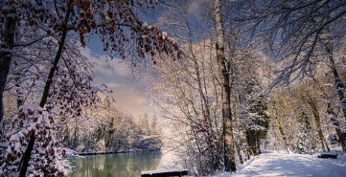 Д у с л ы к 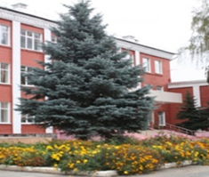
Январь, 2022 нче ел
Шагыйрәләр белән аулак өй-баттл"  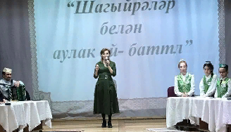  Максат: укучы балаларны татар халкының гореф – гадәтләре, милли йолалары, татар халык уеннары белән таныштыру, актив иҗат иткән төрле буын шагыйрәләр хакында мәгълүмат бирү, иҗади балаларны барлау, яшь буынны әдәби әсәрләр укуга тарту.  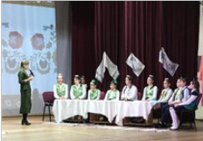20.01.2022 безнең гимназиядә узган "Шагыйрәләр белән аулак өй-баттл" да укучыларыбыз бик актив булдылар. Гимназиябезнең "Алиш варислары" командасы җиңүче дип табылды.  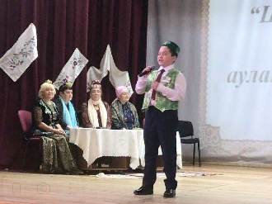 |  |  | Литературное соревнование «Аулак өй- баттл» сопровождалось народными песнями, мелодиями курая.  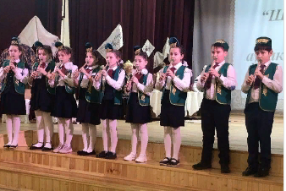  Эта встреча оставила тёплые и радостные впечатления в сердцах любителей поэзии, литературы.« Аулак өй- баттл» стало важным мероприятием для учащихся в сохранении и распространении родного языка , традиций и обычаев, в пробуждении любви к татарской литературе, а также для знакомства с теми, кто служит сегодня в области творчества.  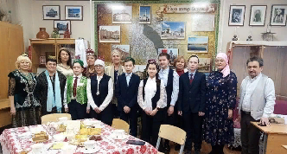  6 нчы А сыйныф укучылары @kzn_6a_gimnazia аулак өй-баттлга килгән катнашучыларны музей-кабинет белән таныштырып узды. Котлыйбыз! Поздравляем! |  | Котлыйбыз!!  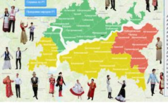  “Илһамият VII” Идел буе халыклары телләренең сөйләм һәм вокаль сәнгате халыкара онлайн конкурс-фестивале 14-16 декабрьдә үткәрелә. Ул онлайн форматта уза. Бу иҗади бәйгеләрдә безнен  Гимназия укучылары бик теләп катнашалар. Әле менә VII " Илһамият- Вдохновение" республика бәйгесендә 2 нче Б сыйныфы укучылары Кузьмин Александр (укытучылары- Җаббарова А.Ф.) Лауреат II степени һәм Якупова Рүзилә II дәрәҗә Дипломга, 1 нче сыйныф укучысы Җаббаров Ранель (укытучылары - Миннуллина Г.С. һәм Закирова Н.М.) - III дәрәҗә Дипломга, Галиев Айназ, 9 а сыйныфы укучысы- III дәрәҗә Дипломга ия булдылар.  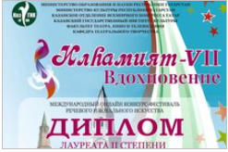  Котлыйбыз!!!
 |  Волшебное перо 
 | Кем көчлерәк?  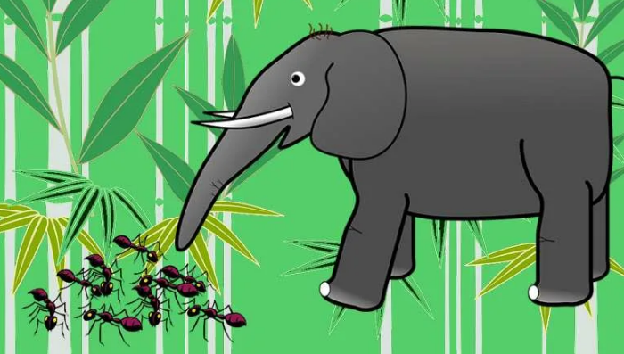  “Бигрәк кечкенә мин”,―диеп  Әй, кайгыра кырмыска:  “Нигә миңа фил кебек,―ди  Зур һәм көчле булмаска?”  Киңәш сорап килә шулай  Ул ябалак янына.  Шаркүз болай диеп җавап  Бирә аның зарына:  “Аның буена кызыкма,  Син бит көчлерәк филдән.  Ышанмасаң, барып кара,  Ул үзе курка синнән”.  Кырмысканың исе киткән,  Сынап карарга булган.  Шикләнсә дә, фил янына  Барырга карар кылган.  Озак эзләгән ул аны,  Ниһаять, филне тапкан.  Агач башына менгән дә,  Болай диеп сүз каткан.  “Өйрәт әле, фил абзыкай,  Ничек итеп үсәргә?  Зур һәм көчле булыр өчен  Әйтче, миңа нишләргә?”  Кырмысканы фил күрмәгән,  Ишетсә дә тавышын:  “Кем миңа дәшә икән?”-дип  Боргаласа да башын...  Шәйләп алгач, телсез калган,  Фил бик көчле куркудан.  Як-ягына каранган да,  Ул шунда ук юк булган.  Кырмыска әллә чыннан да  Филдән көчлерәк микән?  Бу турыда, сез, дусларым,  Ниләр уйлыйсыз икән?  Арсланова Р.М. | Тылсым иле  Шәрәфиева Зилә, ТР Казан шәһәре Совет районы А.Алиш исемендәге 20нче гимназиянең 4а сыйныфы укучысы  Яшәгән, ди, ике дус. Аларның яшәгән җирләре искитмәле матур булган: бөтен җирдә хуш ис бөркелгән, бик матур чәчәкләр үскән, чиста, саф һава булган, кошлар сайраган.  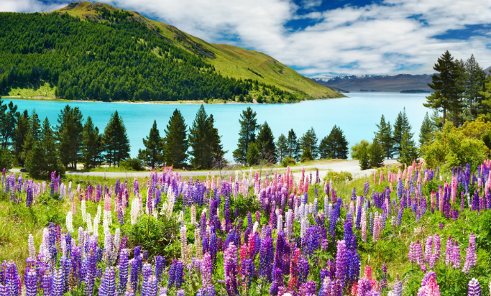  Көннәрдән беркөнне бик көчле җил чыккан, күк күкрәгән, яшен яшьнәгән, бөтен җир караңгылыкка чумган. Менә бервакыт коеп яңгыр ява башлаган.  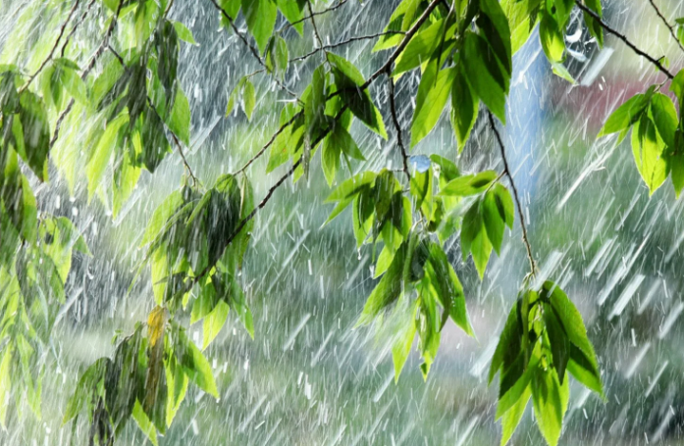  Кошлар яңгырдан качканнар, бөтен җир пычракка баткан. Ике дус нишләргә дә белмәгән. Аларның тизрәк кояшны чыгарасылары килгән. Ләкин яңгырлы көн бик озакка сузылган. Шуннан соң алар уйлаганнар, уйлаганнар да, кояшка багышлап җыр җырлаганннар: |  | Кояш, кояш, чык инде  Син безне җылыт инде.  Җирләребезне киптер,  Кошларыбызны китер.  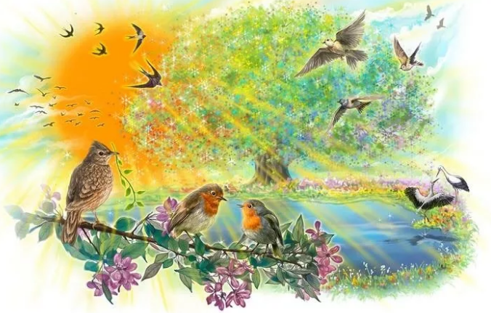  Шулчак кинәт дөнья яктырып киткән. Көчле җил болытларны еракка куган. Ялтырап күктә кояш чыккан һәм үз эшенә керешкән: җирләрне җылыткан, киптергән, чәчәкләр бөтен дөньяга хуш ис тараткан. Кошлар да качкан урыннарыннан чыгып, бөтен тирә-юньне үзләренең җырларына күмгән.  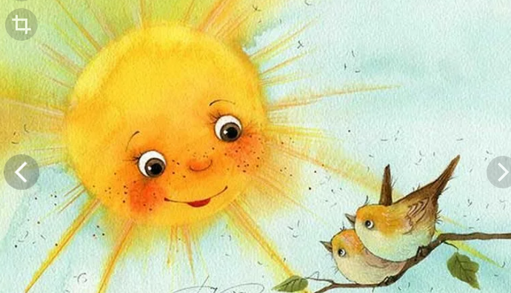  Ике дус бик шатланганнар. Үзләре яшәгән дөньяның матурлыгына тагын бер кат сокланып, яшәүләрен дәвам иткәннәр.  Баш мөхәррир: Р.М.Арсланова  Редколлегия:  Арсланова Р.Ф.; мәктәп үзидарәсе.  Укучыларның фәнни оешмасы.  Гамәлгә куелды  29 январь, 2022 ел сәг. 16.00, тираж 200 данә

